湖南省妇女联合会

关于做好“女性之声”两微一端推广工作的
通 知

各市州妇联、省直妇工委、省妇联各直属单位、协管单位、省妇联机关各部室：
近日，全国妇联办公厅下发文件《关于妇联系统网络及新媒体改革推进工作的通知》，要求各级妇联上下联动，一是关注使用全国妇联“女性之声”两微一端，即做好全国妇联官方微博、官方微信和手机客户端的宣传推广工作。要迅速组织本单位妇联干部全员关注、全体下载安装“女性之声”微信和客户端；要面向广大妇女，迅速采取各种有效形式，结合各项活动和工作宣传推广全国妇联两微一端，组织发动妇女群众关注下载“女性之声”微信和客户端；要在发生重大政治事件、社会热点问题，在上级妇联的引导下，积极给予评论、跟帖、转发和点赞。二是联动做好纪念联合国第四次世界妇女大会20周年和全球妇女峰会的网络传播工作，营造良好的舆论氛围。要充分调动自有网络及新媒体平台，与全国妇联网络及新媒体宣传上下联动，同步呼应，切实转发呼应全国妇联两微一端的内容；要充分发动妇联干部和妇女群众，积极评论跟帖、点赞转发全国妇联官方微博、微信和手机客户端发布的重大信息。
请各单位将本地网络及新媒体工作、近期组织广大妇女上下联动情况，于10月18日前报省妇联宣传部。

联 系 人：王提
联系电话：0731-82217546
邮 箱：hnsflxcb@163.com

附件：全国妇联“女性之声”两微一端关注及下载说明

湖 南 省 妇 联
2015年9月28日

附件：全国妇联“女性之声”两微一端关注及下载说明

1、微博
请在新浪、腾讯、人民微博中搜索“女性之声”并关注

2、微信

用微信扫一扫二维码或进入公众号搜索“女性之声”并关注

3、女性之声APP（移动客户端）

用微信扫一扫二维码，或者将二维码图片发送到微信环境下，点击放大后长按图片，点击“识别图中二维码”，识别出二维码自动跳转下载界面，如下：
苹果手机点击右上角，并点击“在Safari中打开：
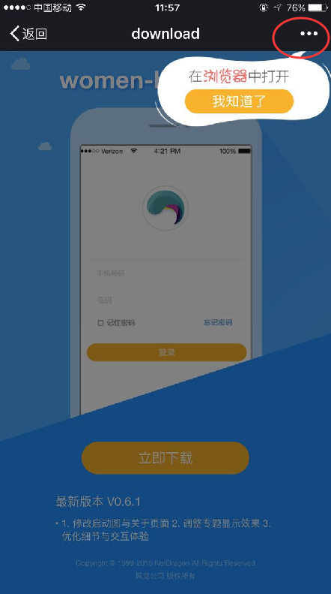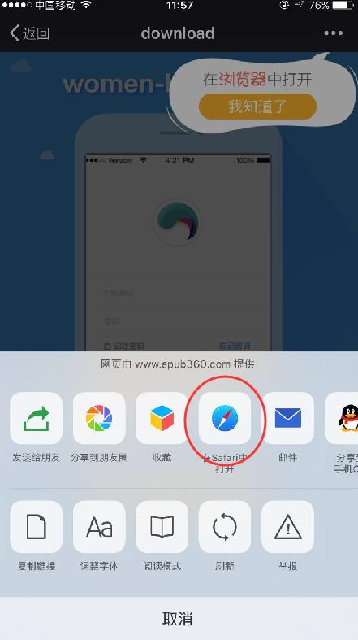
自动跳转到浏览器后，会弹出如下提示，点击“安装”即可自动下载女性之声APP；
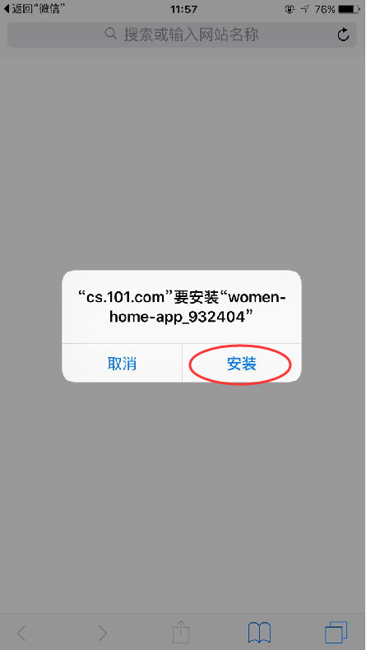
注意:如果已经升级到iOS9.0，安装后需要在“设置”——“通用”——“描述文件”——“Fujian TQ Digital CO., Ltd.”中选择“信任此开发者”才能打开。

安卓手机可在各大应用市场中搜索“女性之声”并下载安装。
安卓手机点击右上角，并点击“在浏览器中打开”：
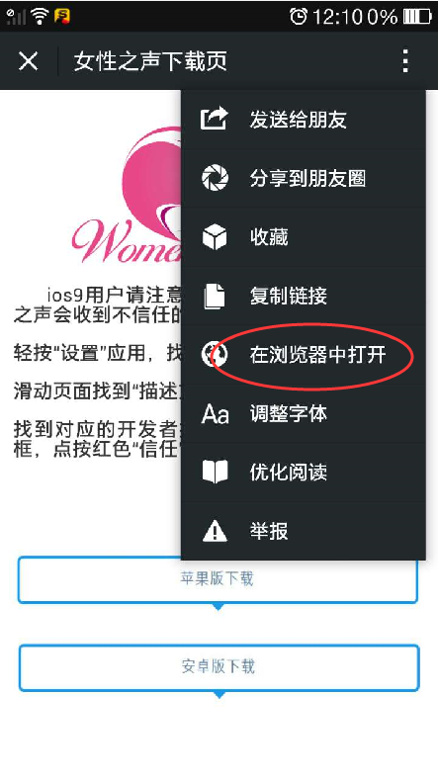
在弹出的窗口选择任一浏览器（不同品牌手机浏览器略有不同）后，会弹出如下提示，点击“确定”即可自动下载女性之声APP，下载完成后会提示安装，一直点击”下一步”安装即可。

